資 料 ６－２
児童の受動喫煙状況を可視化する取組み（尿中コチニン値測定）

１ 趣旨・目的
受動喫煙の健康影響が大きい未成年者については、令和２年４月施行の千葉市受動喫煙の防止に 関する条例で、その保護について規定している。
そこで、子どもの受動喫煙による健康被害を防止するための取り組みの一環として、児童及び保護者が、受動喫煙の状況を正しく理解し、適切に回避行動がとれるよう、令和元年度から小学４年生を対象とした児童の受動喫煙状況を可視化する取組み（尿中コチニン値測定）をモデル的に実施している。

２ 対象者
家庭でタバコを吸っている人がいるかどうかにかかわらず、児童全員を対象とし、保護者に検査 希望の有無を確認した。
①令和元年度 若葉区の市立小学校２０校に通う小学４年生 1,033人
②令和２年度 花見川区及び若葉区内の市立小学校４０校に通う小学４年生 2,346人

３ 実施内容
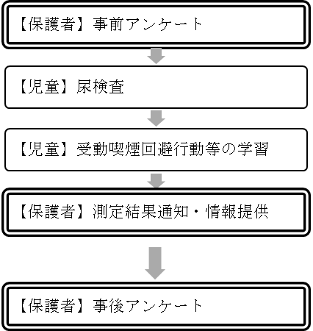
今回の公表内容・・・
令和２年度尿中コチニン値測定対象者
（花見川区・若葉区）
令和元年度尿中コチニン値測定対象者
（若葉区）
翌年度

４ 結果概要
- 令和２年度尿中コチニン値測定
- 尿検査（尿中コチニン値測定）の結果
尿中コチニン値が５ng/ml以上の児童のうち、90.2％は同居家族に喫煙者がいた。
受検者の１割前後が５ng/ml以上であることを含め、令和元年度と概ね同様の傾向であった。
(人)
n=901
n=704_{(※1)}
n=1,605_{(※1)}
 | 花見川区 | 若葉区 | 計
コチニン5ng/ml以上(※2) | 50( 5.5％) | 52( 7.4％) | 102( 6.4％)
コチニン5ng/ml未満 | 851(94.5％) | 651(92.6％) | 1,502(93.6％)
コチニン5ng/ml以上児童の同居家族の喫煙状況
（ n=102 ）

（※1）うち１名は、測定不能
（※2）受動喫煙を受けているとする値を5ng/ml以上と設定
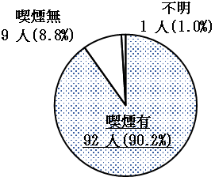

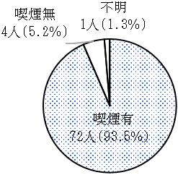
（参考：令和２年１１月公表分の再掲）令和元年度尿中コチニン値測定
コチニン5ng/ml以上児童の同居家族の喫煙状況（n=77）
尿中コチニン値が５ng/ml以上の児童のうち、
93.5％は同居家族に喫煙者がいた。
 | ｎ＝757 （人）
コチニン5ng/ml以上 | 77 (10.2％)
コチニン5ng/ml未満 | 680 (89.8％)

- 実施状況
- 事前質問票によるアンケート及び尿検査の状況
アンケートの回答率は全体の95％を超えており、尿検査の実施割合は全体の約７割だった。
(人)
n=1,322
n=1,024
n=2,346
 | 花見川区 | 若葉区 | 計
アンケート回答数 | 1,290(97.6％) | 984(96.1％) | 2,274(96.9％)
尿検査実施 | 901(68.2％) | 704(68.7％) | 1,605(68.4％)

- アンケート調査
  - 喫煙者の有無
児童の同居家族に喫煙者がいる割合は全体の約４割で、花見川区より若葉区のほうが高い割合だった。
(人)
n=1,290
n=984
n=2,274
 | 花見川区 | 若葉区 | 計
同居家族に喫煙者有 | 457(35.4％) | 425(43.2％) | 882(38.8％)
同居家族に喫煙者無 | 831(64.4％) | 553(56.2％) | 1,384(60.9％)
喫煙者の有無不明 | 2( 0.2％) | 6( 0.6％) | 8( 0.4％)

  - 喫煙者の属性（複数回答）
同居家族に喫煙者有の家庭のうち、喫煙者の属性で最も高かったのは父親で84.5％だった。
(人)
n=457
n=425
n=882
 | 花見川区 | 若葉区 | 計
父が喫煙 | 395(86.4％) | 350(82.4％) | 745(84.5％)
母が喫煙 | 120(26.3％) | 158(37.2％) | 278(31.5％)
その他同居家族が喫煙 | 37( 8.1％) | 40( 9.4％) | 77( 8.7％)
無回答 | 3( 0.7％) | 4( 0.9％) | 7( 0.8％)
（再掲）父母どちらも喫煙 | 68(14.9％) | 93(21.9％) | 161(18.3％)

（２）事後質問票によるアンケートの集計結果（令和元年度尿中コチニン値測定対象者）
- アンケート回答数 978人
- アンケート調査
- 喫煙者の有無
児童の同居家族に喫煙者がいる割合は約４割で変化がありませんでした。
(人)
n=978
n=1,002

 | 事後 | （参考）事前
同居家族に喫煙者有 | 380(38.9％) | 418(41.7％)
同居家族に喫煙者無 | 597(61.0％) | 575(57.4％)
喫煙者の有無不明 | 1( 0.1％) | 9( 0.9％)

- 検査前後に受動喫煙について家族の誰かと話をした人数 456人（46.6％）
- 行動や気持ちの変化があったと回答した人数 257人（26.3％）
→（イ）（ウ）より、一定程度の人数の保護者に受動喫煙について関心を持ってもらえたことが 推測される。

- 行動や気持ちの変化の主な内容（複数回答）
行動や気持ちの変化があったと回答したうち、「子どもと同じ部屋で吸わなくなった」等、 子どもの受動喫煙を減らそうとした保護者はいるものの、「禁煙を実行した」と回答した者は １０人にとどまった。
n=257 （人）
喫煙所の近くには行かなくなった | 75(29.2％)
本数を減らした | 66(25.7％)
子どもと同じ部屋で吸わなくなった | 46(17.9％)
車で吸わなくなった | 24( 9.3％)
禁煙を実行した | 10( 3.9％)
- 変化のきっかけ（複数回答）
各項目で２～３割の保護者がきっかけになったと回答した。
n=257 （人）
アンケート調査 | 81(31.5％)
尿中コチニン値測定の結果 | 65(25.3％)
リーフレット「STOP!子どもの受動喫煙」 | 55(21.4％)

５ 今年度の取り組み
令和３年度は、小学４年生を対象とした尿中コチニン値測定を花見川区及び若葉区の２区（約2,300人）で実施するともに、令和２年度の尿中コチニン値測定対象児童の保護者に現在の受動喫煙への意識や家庭での喫煙状況等についてのアンケート調査を実施する。

《参 考》
・ 尿中コチニンとは
タバコの煙を吸い込むことで体の中に入ったニコチンは、コチニンという物質に変わり、尿中に排泄される。尿中のコチニン値とは、どの程度の受動喫煙を受けているかを客観的に知る目安となるが、遺伝的要因やその日の体調、受動喫煙を受けてからの時間等によっても左右される ため、測定値の低さが受動喫煙を受けていないことを示すものではない。

